Didaktische Handreichung: Aufgabe Volumenverkleinerung

Merkmale Teilaufgabe 1
Leitidee | Funktionaler Zusammenhang (L4)
Allgemeine Kompetenz | Probleme mathematisch lösen (K2)  Mit symbolischen/formalen/technischen Elementen umgehen (K5)  Mathematisch kommunizieren (K6)
Anforderungsbereich | II
Kompetenzstufe | 5

Merkmale Teilaufgabe 2
Leitidee | Funktionaler Zusammenhang (L4)
Allgemeine Kompetenz | Probleme mathematisch lösen (K2)  Mit symbolischen/formalen/technischen Elementen umgehen (K5)
Anforderungsbereich | II
Kompetenzstufe | 5

Hinweise zur Bearbeitung
Diese Aufgabe gehört zur Leitidee Funktionaler Zusammenhang (L4), da der Zusammenhang zwischen dem Volumen und der Oberfläche eines Würfels untersucht werden muss.
Zur Bearbeitung dieser Aufgabe ist es notwendig, sich zunächst eine geeignete Vorgehensweise zu überlegen (K2). Zu Beginn muss aus dem um 27 % verkleinerten Volumen auf die Verkürzung der Kantenlänge geschlossen werden, um anschließend die Veränderungen hinsichtlich des Oberflächeninhalts bestimmen zu können. Dabei ist zu bedenken, dass durch eine Verkleinerung des Volumens um 27 % noch 73 % des ursprünglichen Volumens vorhanden ist und sich demnach die Kantenlänge um den Faktor von ca. 0,9 ändert. Für den Oberflächeninhalt ergibt dies einen Veränderungsfaktor von ca. 0,81, d. h. die Oberfläche verkleinert sich um ca. 19 % (K5).
In Teilaufgabe 2 ist die in Teilaufgabe 1 getroffene Entscheidung zu begründen, indem die Lösungsschritte verständlich aufgeschrieben werden (K6).
Aufgrund der Anforderungen an das Lösen mathematischer Probleme, insbesondere das Zurechtlegen einer geeigneten Strategie, gehören beide Teilaufgaben zum Anforderungsbereich II.

Mögliche Schwierigkeiten
Zu Teilaufgabe 1:
- Antwortalternative 1 (Fehllösung 9 %): Dieser Prozentsatz entspricht der Kanten-verkleinerung des Würfels, sodass die Schülerinnen und Schüler eventuell die Anwendung auf die Würfeloberfläche vergessen haben. Wird diese Antwortalternative gewählt, könnten die Schülerinnen und Schüler eventuell auch die Verkleinerung des Volumens um 27 % gleichmäßig auf die drei Kanten des Würfel, deren Längen zur Berechnung des Volumens miteinander multipliziert werden, verteilt haben (K2 und K5).
- Antwortalternative 3 (Fehllösung 27 %): Die Wahl dieser Antwortalternative deutet darauf hin, dass die Schülerinnen und Schüler den Wert zur Verringerung des Volumens direkt auf den Oberflächeninhalt übertragen haben. Dies könnte auf ungenügend ausgebildeten Grundvorstellungen beruhen, wodurch ihnen die Abhängigkeit beider Größen von der jeweiligen Kantenlänge und deren unterschiedliche Berechnung nicht klar genug ist (K2 und K5).
- Antwortalternative 4 (Fehllösung 47 %): Wird diese Antwortalternative gewählt, haben die Schülerinnen und Schüler vermutlich den Volumenverkleinerungsfaktor statt den Kantenverkleinerungsfaktor quadriert [Fehllösung: 0,73² = 0,53].
Zu Teilaufgabe 2:
- Die Veränderung der Kantenlänge wird nicht richtig berechnet. Statt die dritte Wurzel zu ziehen, wird durch drei dividiert, wie die folgende Schülerlösung zeigt (K5).
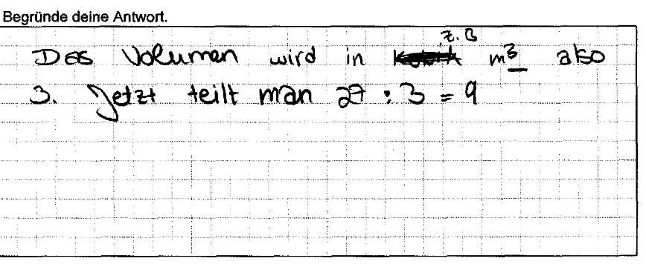
Neben der fehlerhaften Berechnung der Kantenlänge fehlen weitere Lösungsschritte, aus denen die Veränderung des Oberflächeninhalts hervorgeht.
- Bezüglich der Berechnung des Volumen und des Oberflächeninhalts liegen Fehlvorstellungen vor, welche zur Lösung der Aufgabe genutzt werden. Z. B. wird davon ausgegangen, dass das Volumen der dreifachen Seitenlänge und der Oberflächeninhalt der zweifachen Seitenlänge entsprechen, wie die folgende Schülerlösung zeigt.
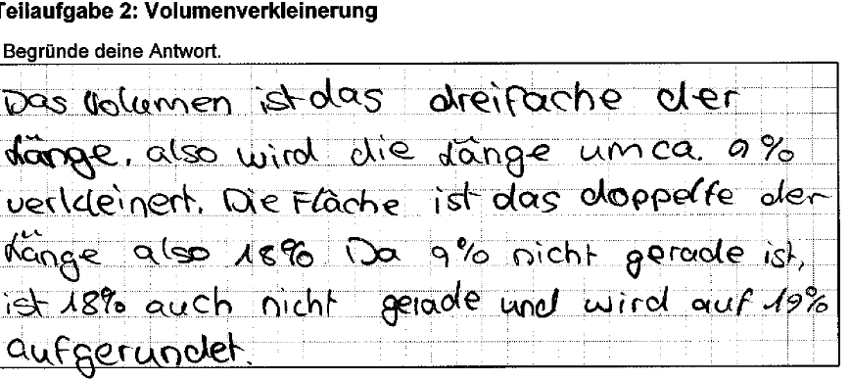
- Es wird kein richtiger Zusammenhang zwischen dem verkleinerten Volumen, der hierdurch veränderten Kantenlänge und der Größe der Oberfläche hergestellt. Die Veränderung des Volumens wird direkt auf die Oberfläche übertragen. Die Abhängigkeit von der Seitenfläche sowie die unterschiedlichen Dimensionen beider Größen werden nicht erkannt, wie die folgende Schülerlösung zeigt (K6).
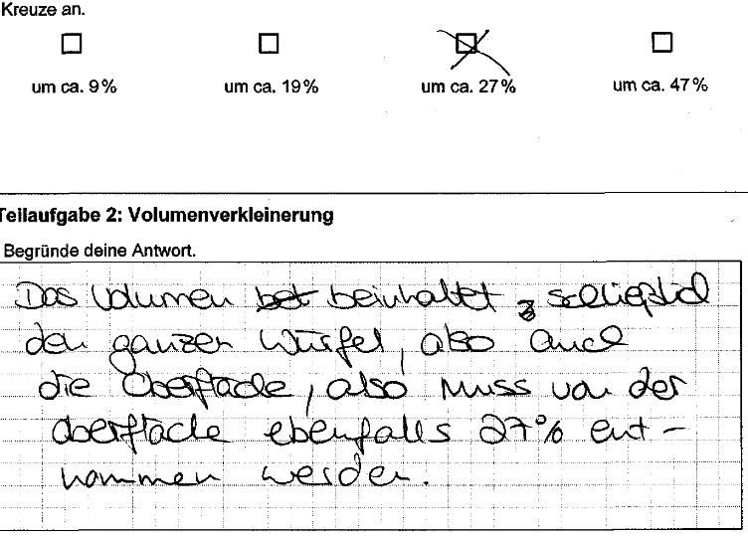

Weiterarbeit und Förderung
Treten bei der Bearbeitung der Aufgabe Schwierigkeiten auf, können diese auf ungenügend ausgebildete Grundvorstellungen zum Volumen- und zum Oberflächeninhaltsbegriff beruhen. Um derartige Schwierigkeiten aufzufangen, ist es naheliegend, den Schülerinnen verschiedene Materialien zum Bau eines Würfels zur Verfügung zu stellen. Hierzu eignen sich beispielsweise Klickis, Knete und Zahnstocher oder Pappbögen. Anhand der gebauten Würfel können Volumen und Oberflächeninhalt veranschaulicht und deren Berechnung wiederholt werden. Auch die Abhängigkeit beider Größen von der Kantenlänge kann dabei thematisiert werden. Hierzu bieten sich Fragestellungen an wie z. B.: „Wie verändert sich das Volumen des Würfels, wenn die Länge aller Kanten verdoppelt wird?“ oder „Wie verändert sich der Oberflächeninhalt des Quaders, wenn die Länge aller Kanten verdreifacht wird?“. Zur Veranschaulichung der Veränderung können die gebauten Würfel (sofern eine feste Kantenlänge vorgegeben wurde) problemlos neben- bzw. übereinander gestapelt werden bzw. in ihr Netz zerlegt werden.
Eine weitere Schwierigkeit der Aufgabe beruht darauf, sich eine eigene Strategie zurechtlegen zu müssen. Hierbei können die Schülerinnen und Schüler auf vielfältige Weise unterstützt werden. Zum einen ist es denkbar, das Problem in geeignete Teilprobleme zu zerlegen und beispielsweise zunächst nach der Kantenlänge des verkleinerten Würfels zu fragen. Zum anderen können den Schülerinnen und Schülern eine Reihe an unsortierten Leitfragen und Hinweise an die Hand gegeben werden, um das Problem möglichst selbstständig zu lösen. Mögliche unterstützende Fragen könnten beispielsweise sein: „Welches Volumen hat der verbleibende Würfel?“, „Von welchem Maß sind sowohl das Volumen als auch die Oberfläche abhängig“? oder „Wie kannst du die Kantenlänge des verbleibenden Würfels berechnen?“.
Ausgehend von dem konkreten Beispiel dieser Volumenverkleinerung um 27 % können sich auch verallgemeinernde Überlegungen zu einer Volumenverkleinerung um a % anschließen. Hierzu ist es sicherlich ratsam, weitere konkrete Beispiele (ggf. auch unter Einsatz eines Computerprogramms) zu betrachten, bevor diese verallgemeinert werden können.

